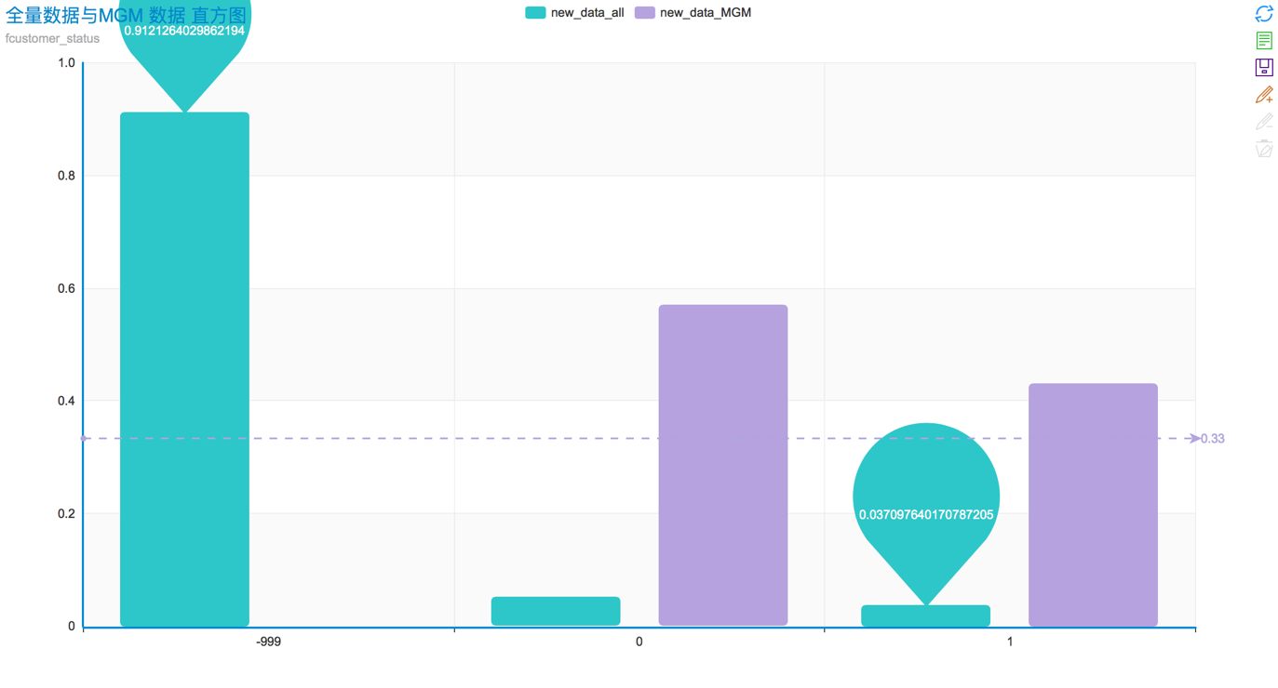

|  |  |  |
| --- | --- | --- |
| fcustomer_status | 1 | 0:新客户；1：老客户（已关单） |

由上图可知fcustomer_status 在全集数据中 空值较多 ，在全集客户 与mgm客户 都是新客户占比相对较大

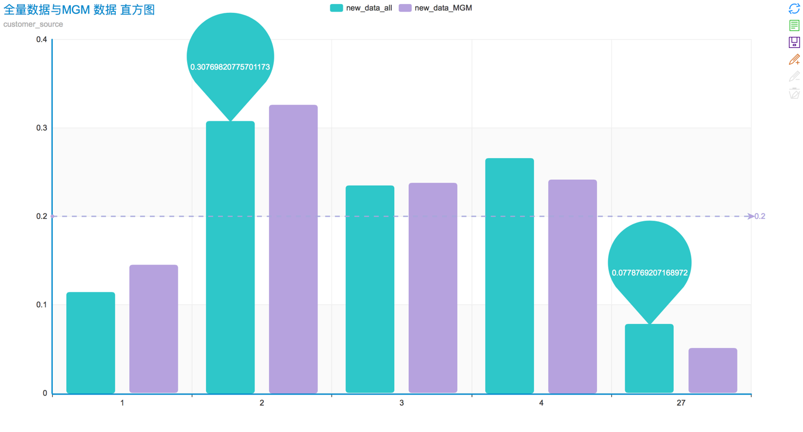

在客户来源上 全量数据 与 mgm 数据 趋势及占比基本无差异

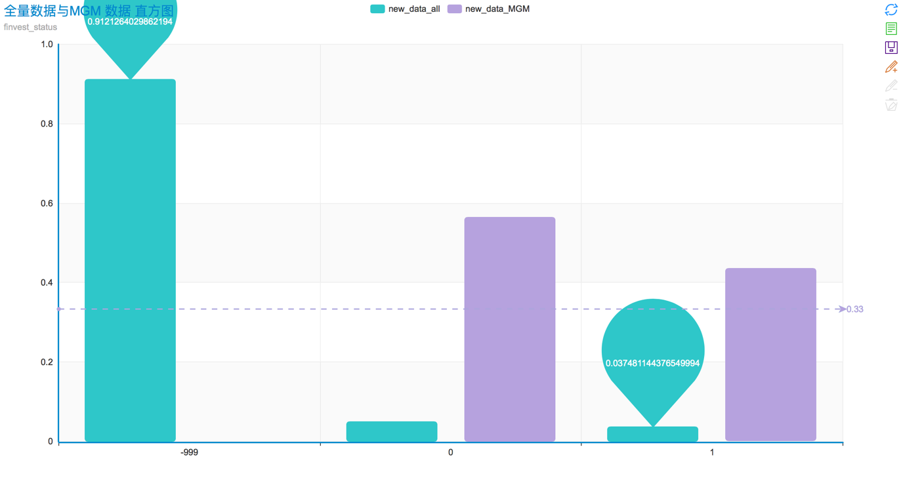

|  |  |  |
| --- | --- | --- |
| finvest_status | 1 | 投资状态 |

由上图可知finvest_status在全集数据中 空值较多 ，在全集客户 与mgm客户 都是 未投资 占比相对较多

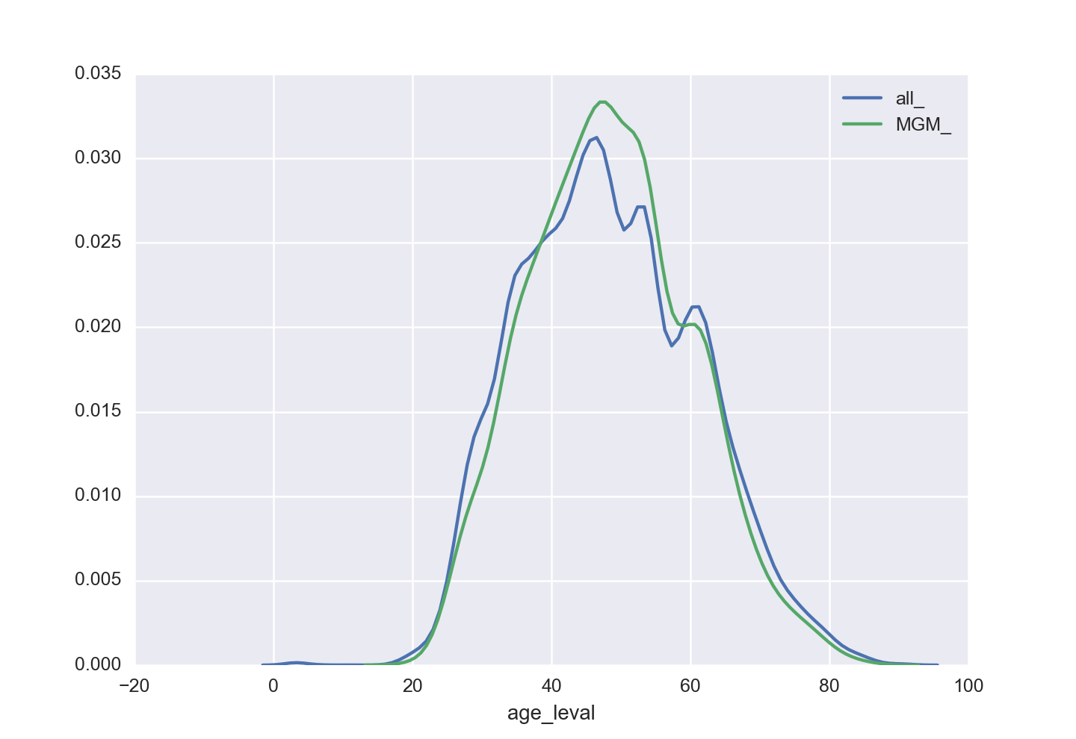

在年龄上基本无差异

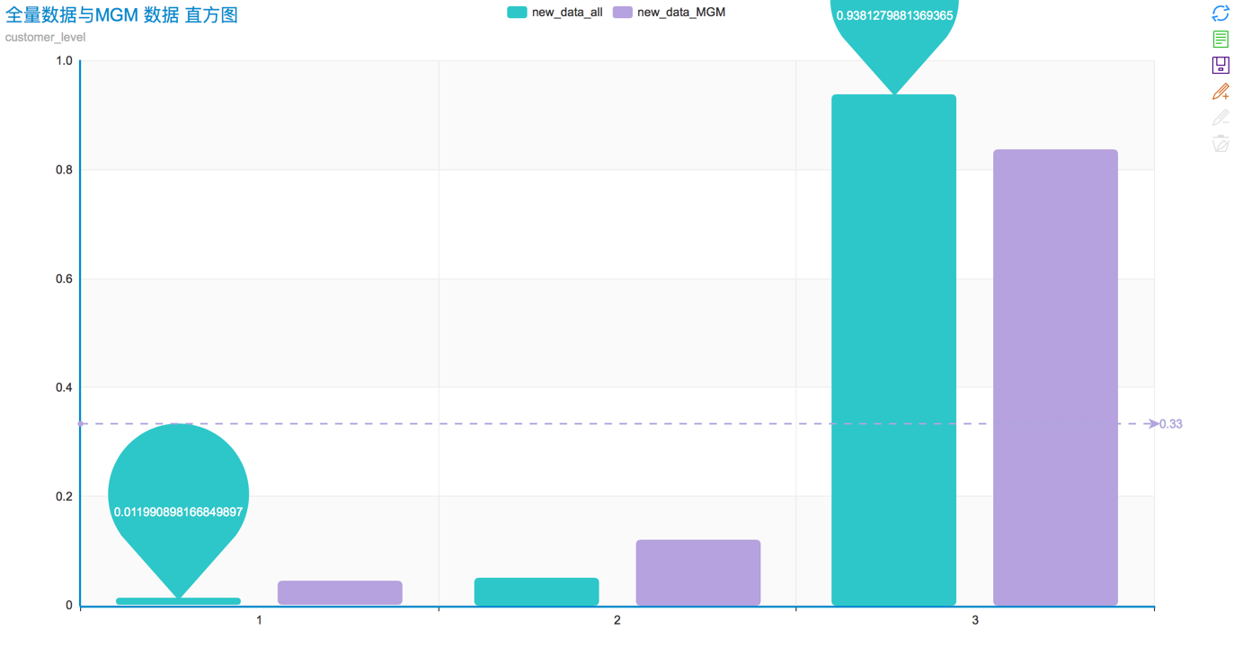

由 上图可知 在客户等级上 都是 3 占比较高 整体上无差异

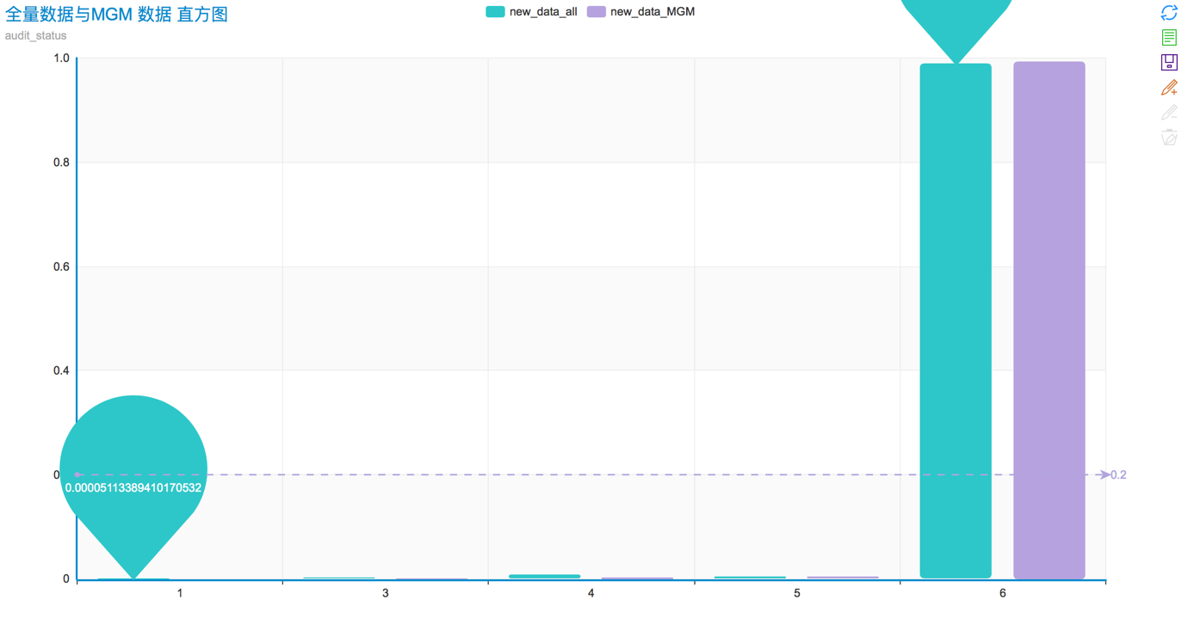

审核状态:1.未提交.2.待审核.3.审核拒绝.4.待归档.5.归档打回.6.已归档.7.预审核中.8.审核拒绝

基本上 数据都在已归档状态

A:

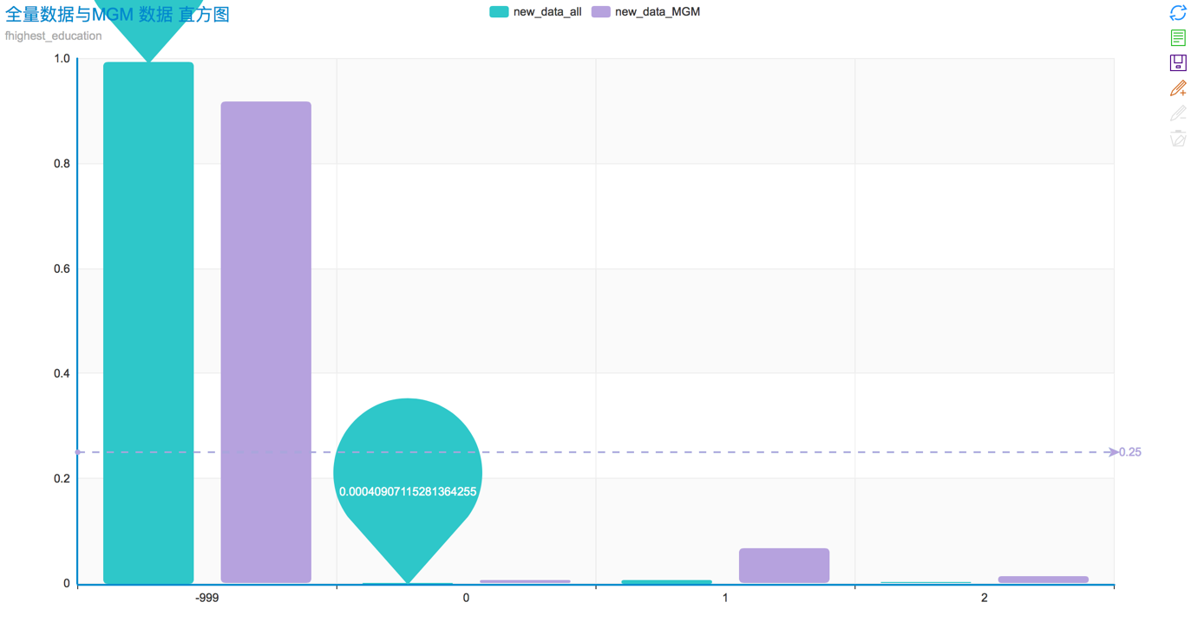

b:

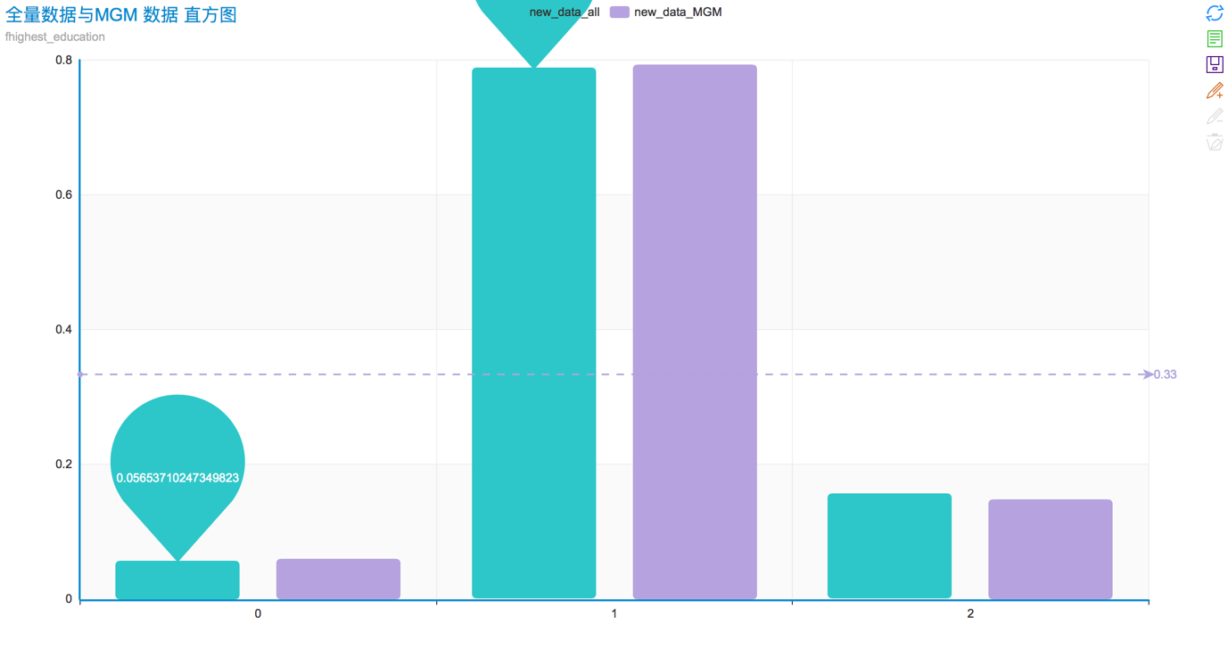

|  |  |  |
| --- | --- | --- |
| fhighest_education | 0.4034375 | 最高学历 |

学历：a：为包含null 值图 b 为不包含null 值数据图

由两图可知 整体覆盖率 不高 在 有值的数据中 数据差异不大

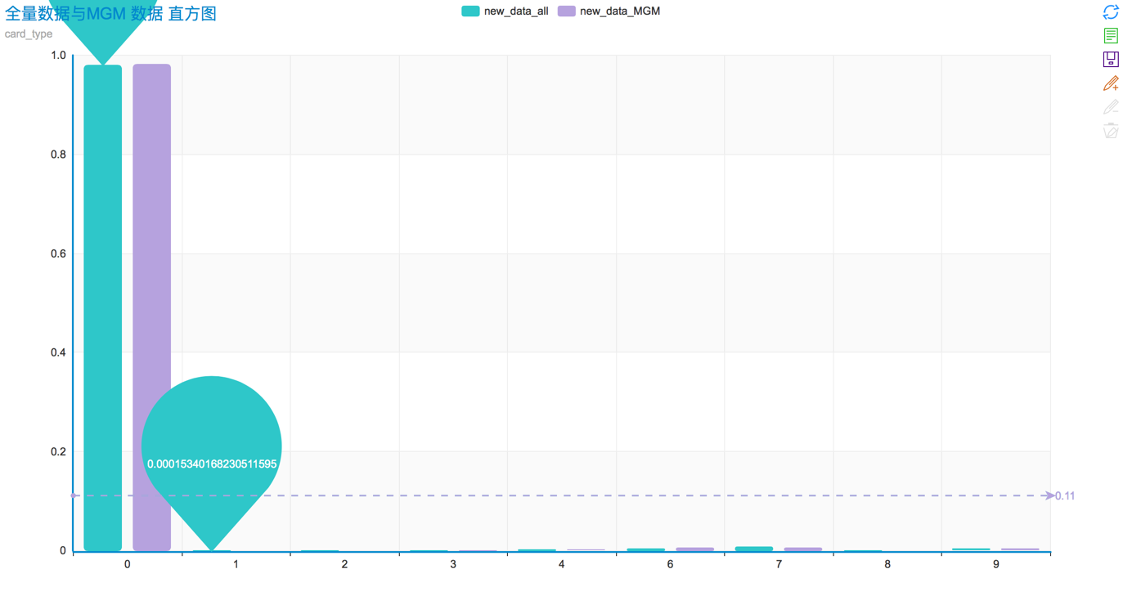

证件类别 差异 不大 基本都是 身份证

a:

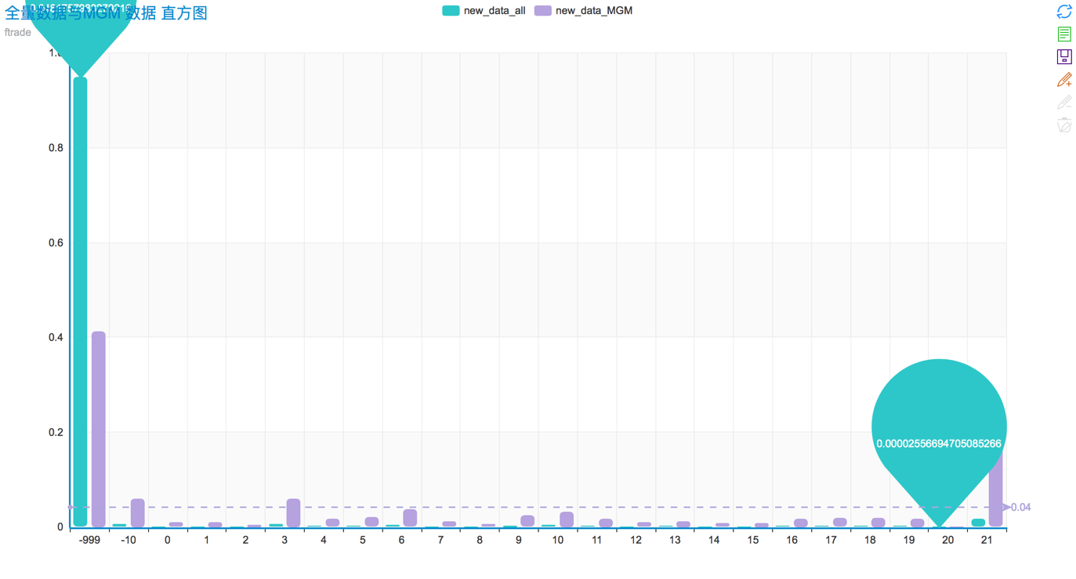

B:

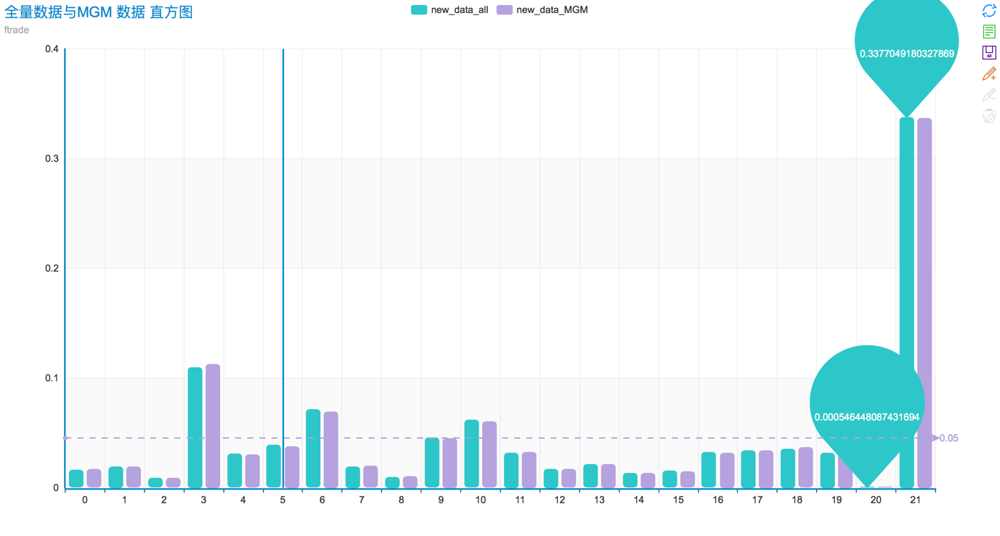

a: 包含 null 值 b: 不包含 null 值

由上图可知 全集数据集 相对 比 mgm 数据覆盖率低， 其它无差异

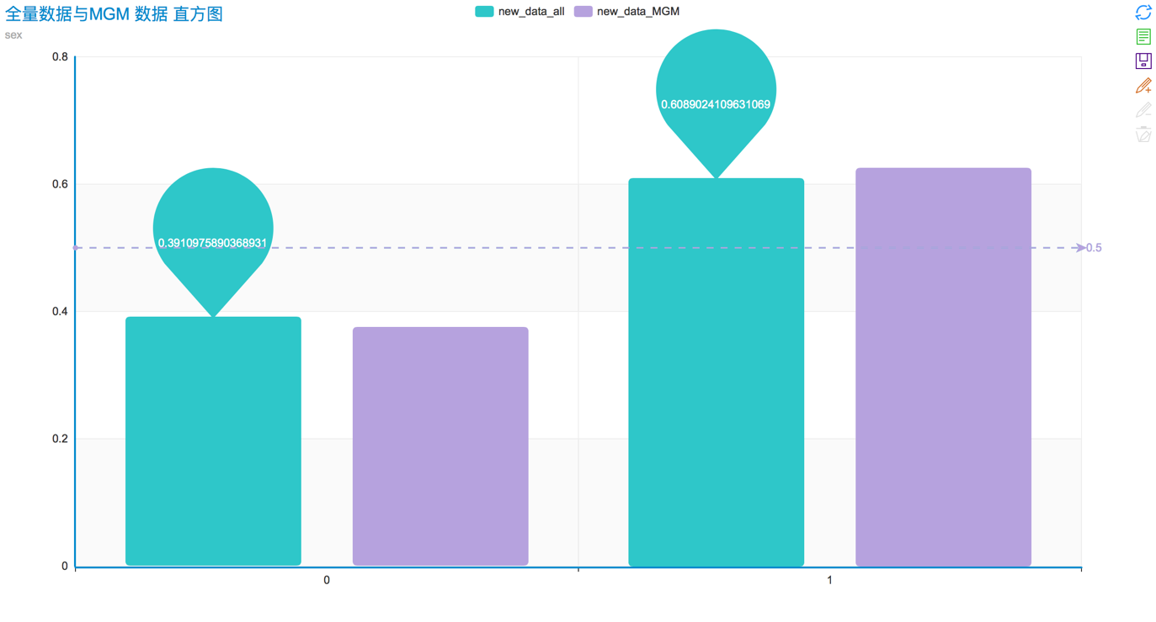

性别 无差异

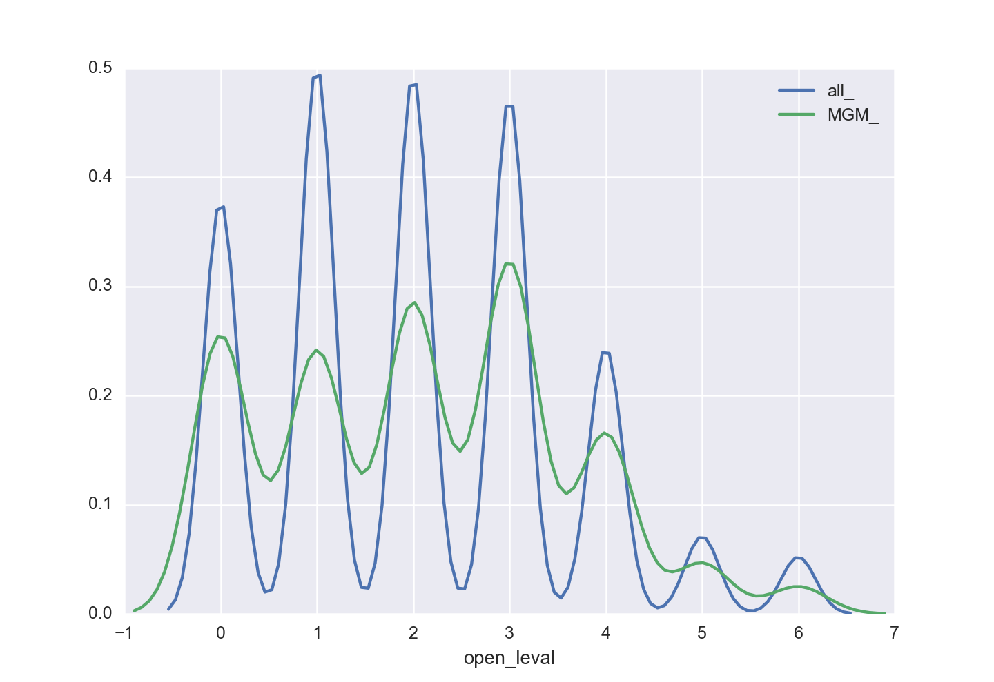

开户时间 基本无差异

A:

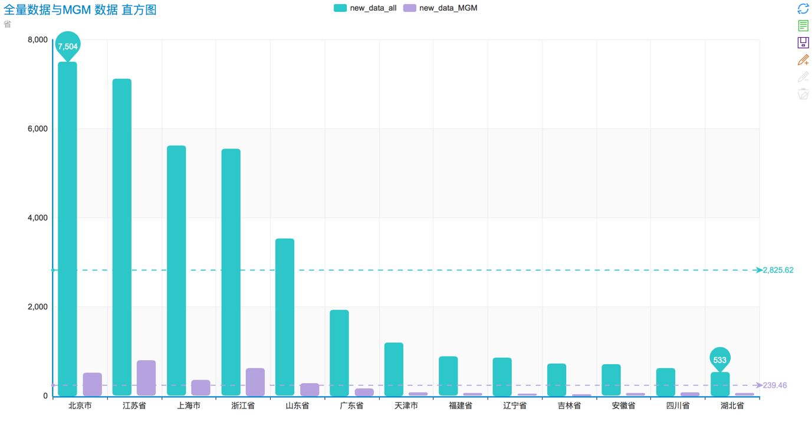

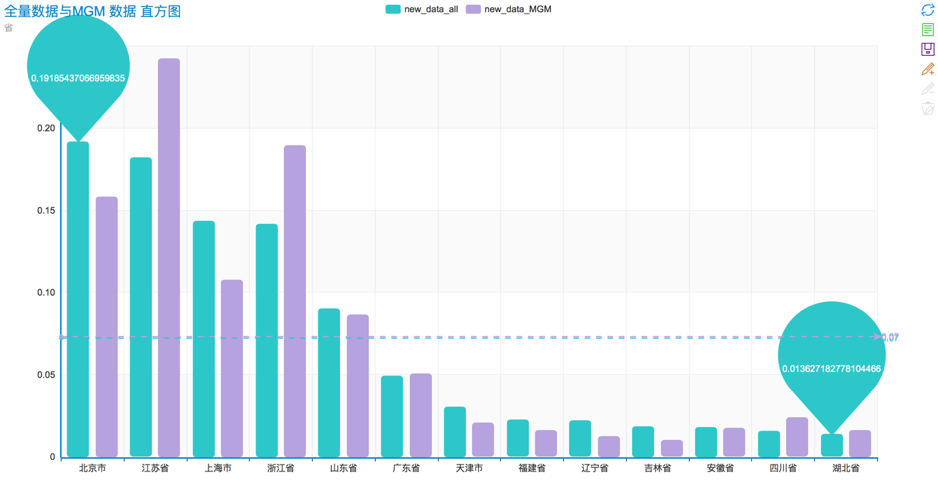

省：上面两幅图 分别 为绝对数值 和占比的相对省份分布图

由上图可知全集数据 全集数据上 北京市 占比较大 在mgm 数据上江苏省占比较大